西北工业大学2022-2023春季学期

|  |  |  |  |
| --- | --- | --- | --- |
| 学号 | 2020302904 | 班级 | SC012002 |
| 姓名 | 张兴帆 | 学院 | 网络空间安全学院 |

大学生信息素养课程作业

|  |  |  |
| --- | --- | --- |
| 3 | 伦理学  【信息处理】 | 借助Explore Google Earth、Google Earth Studio、Timelapse、Google Earth Pro工具，查询塞罕坝、毛乌素沙漠治沙演进，要求截图或制作动画、视频。  【提示：可以使用截图、录制屏幕视频工具，例如vokoscreenNG、Captura、ScreenToGif、Lightscreen】  从地球诞生到现代社会的生态演进史，简述生态文明建设和绿色发展的重要性。 |

大学生信息素养作业答题

【回答】

从地球诞生到现代社会的生态演进史可以追溯到数十亿年前的地球形成和生命起源。随着时间的推移，地球上的生物逐渐演化和繁衍，形成了丰富多样的生态系统。然而，随着人类文明的发展和工业化进程，人类活动对生态环境造成了越来越大的影响，导致了生态系统的破坏和资源的过度利用。在这个过程中，生态文明建设和绿色发展的重要性变得愈发突出。

生态文明建设强调了人与自然的和谐共生，追求人类与自然环境的可持续发展。它强调了生态环境的保护、资源的合理利用和生态系统的恢复与重建。通过推动绿色技术创新、提倡低碳生活方式、加强环境治理和推动可持续发展等措施，生态文明建设旨在实现人类社会的可持续发展，并确保子孙后代能够享受良好的生态环境。

绿色发展强调了经济增长与环境保护的协调发展。传统的经济增长模式往往以牺牲环境为代价，导致资源过度消耗、环境污染和生态破坏。绿色发展则主张通过创新技术、优化产业结构、节约资源和减少污染排放，实现经济的可持续增长和环境的保护。它强调了经济、社会和环境的协同发展，追求经济效益、社会公正和环境可持续性的有机结合。

生态文明建设和绿色发展的重要性在于保护生态环境、提高人民生活质量、促进社会进步和确保地球的可持续发展。它们不仅关乎我们当代人的福祉，更关乎子孙后代的未来。只有通过转变发展方式、推动绿色发展和实施生态文明建设，我们才能实现经济的持续繁荣、社会的和谐稳定和地球的生态平衡。这需要全球各国共同努力，加强国际合作，制定和执行可持续发展的政策和措施，为我们的子孙后代创造一个更加美好的未来。

而塞罕坝林场建设和毛乌素沙漠的治沙成效都用生动的实践向我们证明人类是可以通过自己的力量来改变我们的地球生态的，我们可以通过几代人接续不断的努力来助力生态环境向着可持续发展的方向，向着有助于地球生态平衡的方向推进。

【截图】

1984年塞罕坝林场：

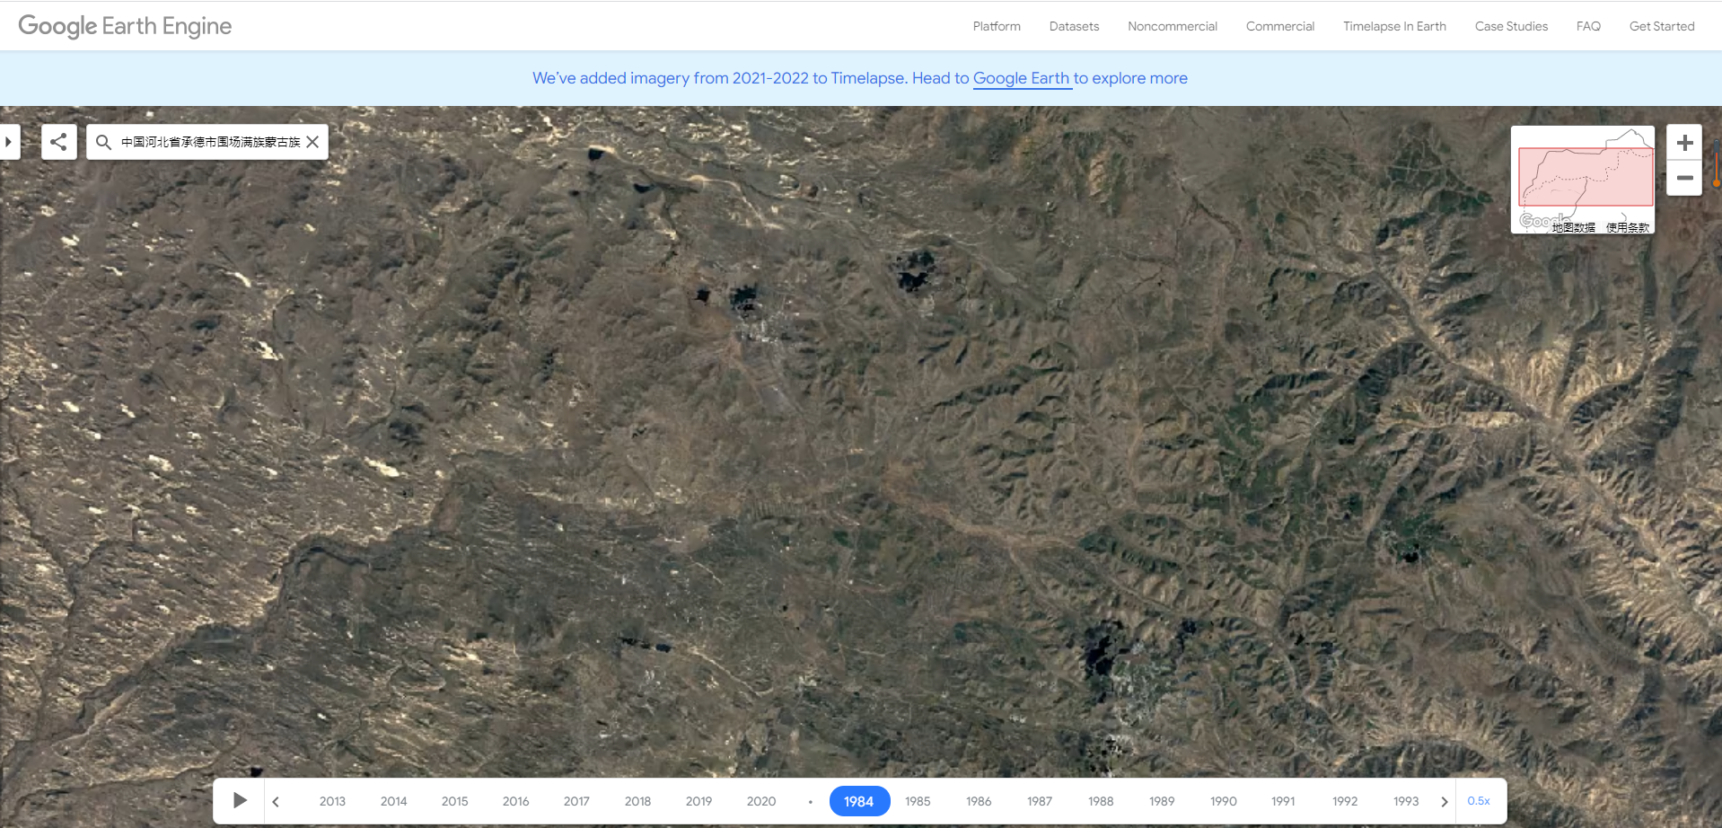

2020年塞罕坝林场：

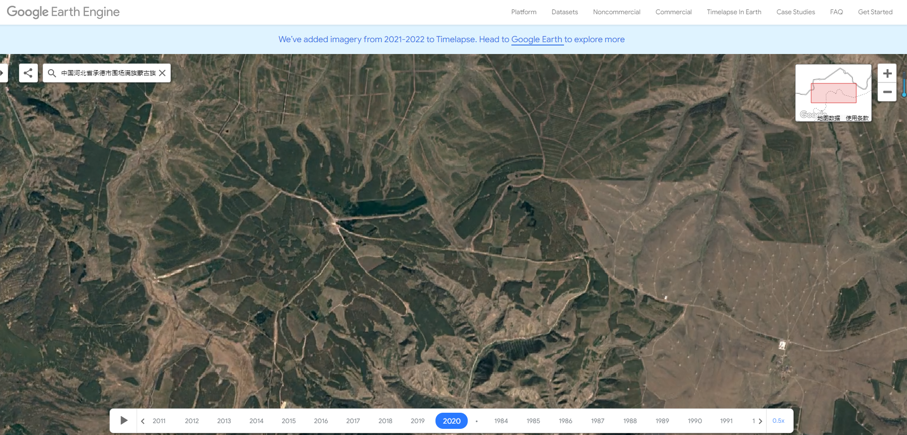

1984年毛乌素沙漠：

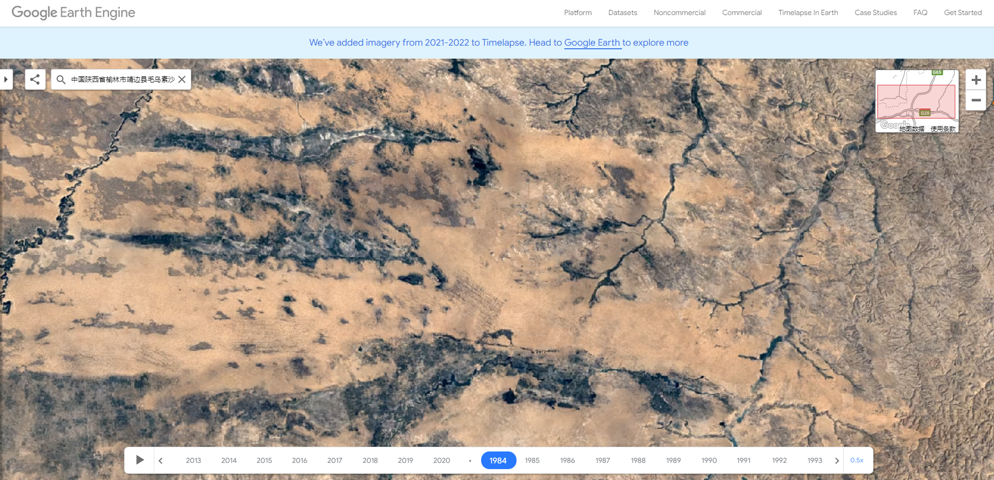

2020年毛乌素沙漠

